# Муниципальное общеобразовательное учреждение

# Вахтанская средняя образовательная школа

«Новая сумка из старой юбки»

Выполнила:

*ученица 11 класса*

*МОУ Вахтанской СОШ*

***Шабалина Ирина.***

Руководитель:

*учитель технологии*

***Одегова Е. В.***

п. Вахтан

2013 год

# Содержание

# Вступление

# Гипотеза

# Цель

# Задачи

*Технология изготовления*

*« У нас только одна планета.*

*И если мы будем хорошо к ней относиться,*

*то она будет хорошо относиться к нам.*

*А если нет, то, что ж, посмотрите вокруг*

*и вы увидите, что происходит. »*

[Пинк](http://icite.ru/386/autor/pink)

## Вступление.

Наша земля — уникальная планета во вселенной, единственный наш дом. Каждый человек должен заботиться об окружающей среде и не надеяться на другого. Это, как помыть за собой посуду, должно войти в привычку.

Экология Земли с каждым днем страдает сильнее и сильнее. Строятся новые заводы, появляется все больше автомобилей на дорогах, запускаются ракеты и спутники. Это приводит к загрязнению воздуха, глобальному потеплению, таянию ледников, появляются озоновые дыры. Вымирают целые виды животных из-за вырубки лесов, многие водные млекопитающие и рыбы давно находятся под угрозой исчезновения из-за загрязнения водоемов, ведь многие автолюбители экономят на автомойках и моют своих железных коней в природных источниках, используя бытовую химию.

В больших городах люди страдают заболеваниями дыхательных путей из-за плохой экологии. За чертой города вырастают кучи мусора, потому что пакеты и бутылки не перерабатываются, а выбрасываются. Такие «мелочи», о которых мы не думаем, приводят к размножению грызунов и появлению новых болезней, которые потом они приносят в города.

Чтобы защитить нашу Землю от гибели, каждый должен начать с себя. В первую очередь, должно быть бережное отношение к природе, растениям, которые дают нам воздух. Не стоит загрязнять города мелким мусором, который не сложно донести до урны, бросать вдоль тротуаров окурки, бумажки от конфет, пробки от бутылок.

Если каждый заглянет в себя и вспомнит, сколько вреда он причинил природе, а после этого постарается быть мудрее и заботливее, то наша «Голубая планета» просуществует на сотни лет дольше, вместе с нашими правнуками и их потомками.

Гипотеза исследования.

Что можно предложить вместо полиэтиленовых пакетов?

Цель.

Экосумка сшитая из старой одежды, лоскутков и других вторичных материалов.

Задачи.

Разработать и создать экосумку.

Пустить в переработку вещи, которые вышли из моды.

Выработать способности организовать свою деятельность, умения пользоваться информационными источниками.

Сформировать опыт мотивированного участия в конкурсах и проектах различных уровней.

Технология изготовления.

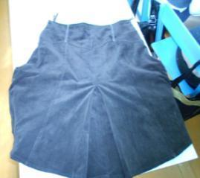Чтобы сделать данную сумку, нам понадобится:

* Старая юбка (давно лежит в шкафу и занимает место),
* Лекало (найдено в Интернете),

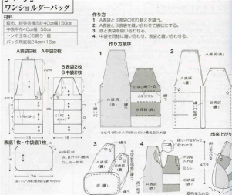

* Иголка и булавки, ножницы, швейная машинка (по возможности) и прочие швейные мелочи,
* А также терпение и желание.

Для начала мы нарисовали выкройку на бумаге, по тем размерам, что были предложены в найденном чертеже.

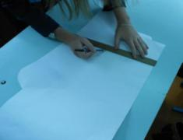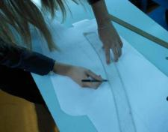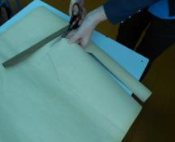

Для построения чертежа использовались остатки обоев после ремонта и обрезки ватмана.

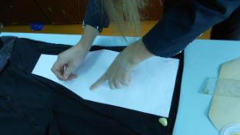Ручки мы решили сделать полукруглые (посторенние производили при помощи лекало).

Далее на изнаночную сторону юбки мы прикололи чертеж и вырезали каждую деталь с припуском на швы.

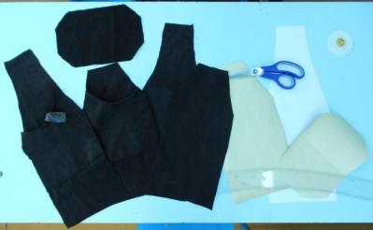В результате получилось 2 боковых стороны с длинной ручкой, 2 – с короткой, одно донышко.

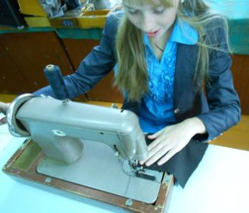

Соединяем все детали на машинке. Сначала боковые стороны, чередуя детали с короткими и длинными ручками.

Затем пришиваем донышко.

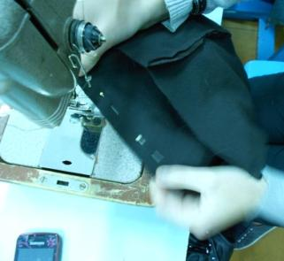

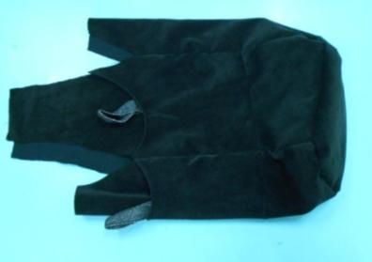

Получилась вот такая заготовка.

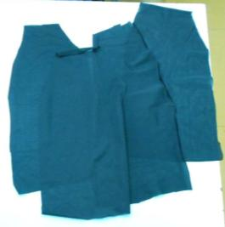

Теперь кроим внутреннюю часть сумки (подклад). Пожалуй, сделаю его из подъюбника от той же юбки. Раскрой произвожу по тем же выкройкам.

Все детали так же соединяю меду собой .

Соединили детали подклада и сумки. И отделали лямочки тесьмой, используя окантовочной шов.

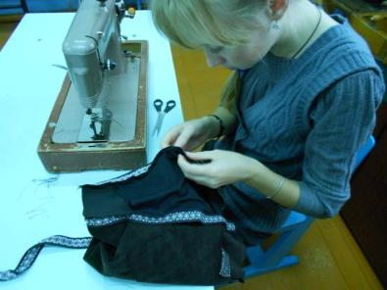

Лямочки сшиваю между собой. Сначала маленькие, затем длинные.

Вот и готова наша сумка.

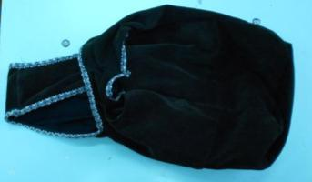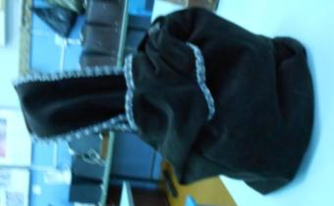

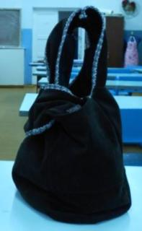 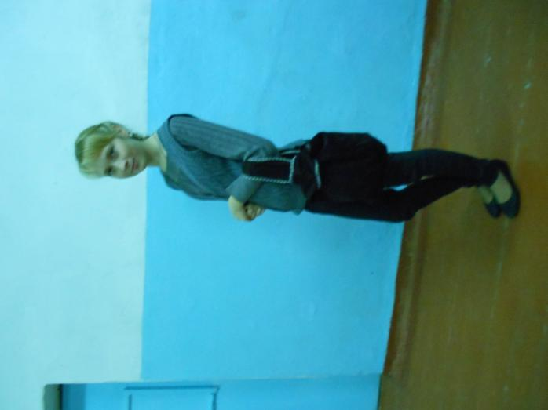

Размеры

Высота 50 см.

Ширина 30 см.

**Используемая литература:**

<http://grani-materinstva.com.ua/news/u-menya-novaya-sumka.html>

(выкройка взята отсюда без изменений)